Клещи просыпаются!

С приходом первых весенних дней начинается период активности клещей. Клещ выходит «на охоту», как только земля прогреется градусов до 5.
Период наибольшей активности клещей, как правило, длится с начала апреля до начала июня, с пиком активности в мае. Клещи активны в течение суток, но в солнечные дни их наибольшая агрессивность отмечается с 8 до 11 часов, в дневное время снижается и снова возрастает с 17 до 20 часов вечера. В пасмурные дни и во время моросящего дождя их способность к нападению остается примерно на одном уровне.
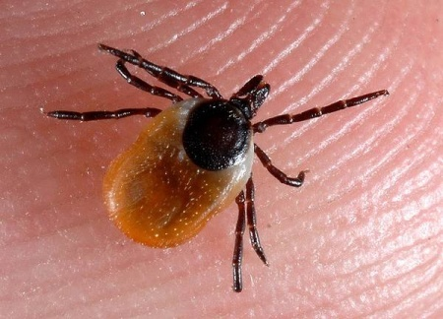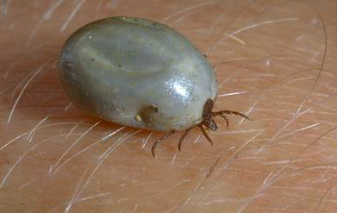
Голодный клещ Клещ, напитавшийся кровью жертвы

Голодный клещ мал - ни дать ни взять льняное семечко. Но семечко, снабженное четырьмя парами цепких лапок, колюще-сосущим хоботком и парой острых "ножичков". Его удел - цепляться и присасываться к любому, кто идет - среди травы, подлеском, лесом. На теле потенциального "кормильца" он безошибочно выбирает место с наиболее тонкой кожей и близко прилегающими к ней сосудами. У человека это - волосистая часть головы, область ушей, локтевые и коленные сгибы, могут быть руки и ноги.
Укус клеща коварен тем, что человек его практически не ощущает, так как, прокалывая своим хоботком кожу, клещ вводит вместе со слюной обезболивающее вещество. Лишь на второй-третий день место укуса становится слегка болезненным.
Чем же могут заразить человека клещи?
Во-первых, клещевым энцефалитом. Инфекция поражает нервную систему. Слабость, разбитость, ломота, чувство онемения в области шеи, плечевого пояса, рук и поясницы, сильная головная боль, головокружение, светобоязнь, тошнота, рвота - так человеческий организм реагирует на токсины завладевшего им вируса. Температура, как правило, держится не ниже 38 градусов.
Однако неприятности, которые может доставить клещ человеку, энцефалитом не исчерпываются. В последней четверти ушедшего века была описана еще одна передаваемая им инфекция - клещевой боррелиоз (болезнь Лайма). В первую очередь возбудитель боррелиоза поражает кожу, опорно-двигательный аппарат, нервную систему и сердце. И что опасно, делает это не всегда сразу - дремать в организме или вяло течь болезнь может годами. Но в большинстве случаев такого хода событий избежать можно - если быть к себе внимательней. Дело в том, что след укуса зараженного боррелиозом клеща примерно в семи случаях из десяти заметен на коже и, что немаловажно, очень характерен. А это позволяет вовремя обратиться к врачу, поставить точный диагноз и приступить к лечению на ранней стадии болезни.
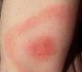
В чем характерность этого следа?
Вокруг места укуса появляется так называемая кольцевая эритема - краснота с припухлостью по краям. Она может быть маленькой, может быть очень крупной. Но в любом случае лучше ее показать врачу. Ведь болезнь Лайма хоть и считается не такой тяжелой, как клещевой энцефалит, но склонна к хроническому течению - даже после вовремя поставленного диагноза и адекватного лечения.
В Республике Беларусь ежегодно нападению кровососущих насекомых и клещей подвергается значительное количество людей. В Зельвенском районе в 2015 году от укусов пострадало 25 человек, в том числе 11 детей. Из общего числа пострадавших от нападения клещей 1 человек заболел клещевым энцефалитом. Заражение произошло через укус клеща. Клещевым энцефалитом можно заболеть, употребляя в пищу сырое молоко коз. Помните, что можно употреблять в пищу только кипячёное молоко.
Для того, чтобы Вас не укусил клещ необходимо помнить:
* клещи обитают на растительности высотой не более 1,5 м, цепляются к одежде чаще в области ног и способны ползти только вверх. Поэтому предпочтение отдавайте гладкой и светлой одежде, которая бы максимально затрудняла прикрепление и проникновение клеща;
* ворот и манжеты рубашки нужно плотно застегнуть, ее нижнюю часть заправить в брюки, а брюки – в сапоги или носки. Используйте капюшон или головной убор;
* открытые участки тела и одежду обрабатывайте репеллентами от клещей в соответствии с инструкцией: «Таежный», «OZZ», «Контра» «OFF! Экстрим», «Атас», «Дэта» и др. Для защиты детей используйте кремы «Фталар», «Эфкатал», «Офф-детский», «Бибан-гель»;
* каждые 30 минут необходимо проводить само- и взаимоосмотры, а также внимательно осматривать все предметы, выносимые из леса, и домашних животных;
* для отдыха выбирайте места с минимально выраженным травяным покровом и кустарниками.
Вакцинация против клещевого энцефалита
Прививки против клещевого энцефалита проводятся в учреждении здравоохранения «Гродненская областная инфекционная клиническая больница» на базе приемного отделения в кабинете иммунопрофилактики проводятся профилактические прививки против клещевого энцефалита взрослых и детей с 1 года (вакцина Клещ-Э-вак). Стоимость прививки составляет 183 100 рублей;
В учреждении здравоохранения «Зельвенская центральная районная больница» на базе районной поликлиники проводятся профилактические прививки против клещевого энцефалита взрослых и детей с 1 года (вакцина Клещ-Э-вак). Стоимость прививки составляет 183 100 рублей.
Вакцинация населения осуществляется с 8.00 до 15.30 в рабочие дни в приемном отделении УЗ «ГОИКБ» в г.Гродно, бульвар Ленинского Комсомола, 57 (тел. 8 0152 435209) и в процедурном кабинете районной поликлиники УЗ «Зельвенская ЦРБ» с 8.00. до 17.00 (тел.8 015 64 24305).
Для проведения вакцинации необходимо иметь справку от врача, подтверждающую удовлетворительное состояние здоровья.
Если вас укусил клещ
Клеща необходимо удалять в медицинском учреждении, причем, чем раньше удален клещ, тем меньше вероятность развития инфекции. При самостоятельном удалении клеща недопустимо использовать жирные кремы и масла, нельзя удалять клеща пинцетом! Для удаления клеща необходимо использовать нить (ее можно связать в петлю, надеть на клеща и раскачивающими движениями аккуратно вытащить его) или раскаленную иголку (клещ поддевается и достается как заноза). Ранку после удаления клеща необходимо обработать йодом. При случайном раздавливании клеща необходимо немедленно вымыть руки с мылом.
После удаления клеща пострадавшему необходимо обратиться к участковому врачу в лечебное учреждение по месту жительства, для установления медицинского наблюдения и проведении профилактического лечения.
Определить, содержит ли клещ возбудителей боррелиоза, можно в государственном учреждении «Гродненский зональный центр гигиены и эпидемиологии» по адресу г. Гродно, пр-т Космонавтов, 54а (с 8.30 до 18.00 – понедельник-пятница; с 9.00 до 14.00 – суббота). Исследование платное (200 000 рублей).

